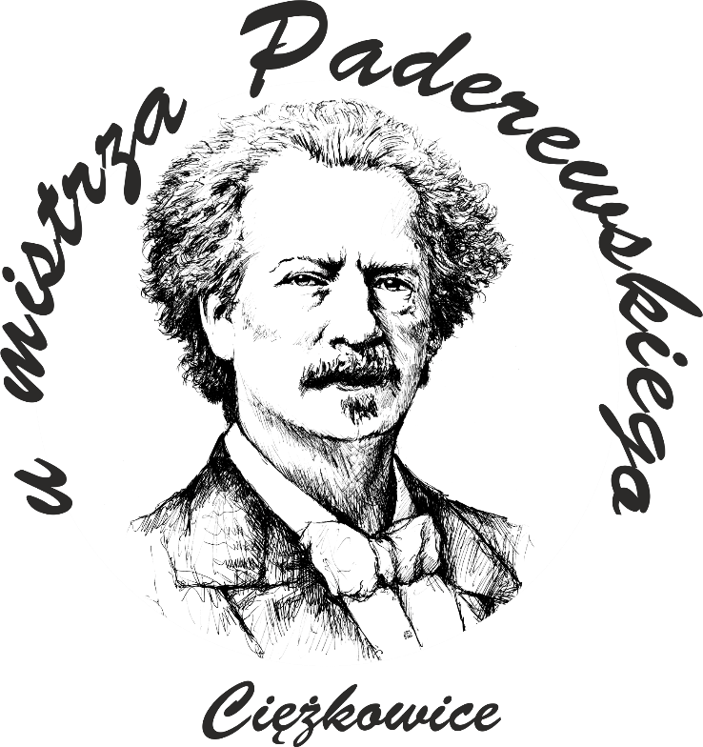
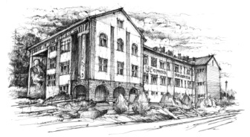

SZKOLNY ZESTAW PODRĘCZNIKÓW
NA ROK SZKOLNY 2022/2023

KLASA 4, TECHNIKUM HOTELARSTWA (PO GIMNAZJUM)

Lp. | Przedmiot | Autorzy | Tytuł |  | Numer dopuszczenia | Wydawnictwo
1 | Język polski | Małgorzata Chmiel, Robert Pruszczyński, Anna Równy | Ponad słowami. Klasa 3. Podręcznik do języka polskiego dla liceum ogólnokształcącego i technikum. Zakres podstawowy i rozszerzony. |  | 425/5/2014/2016 | Nowa Era
2 | Język angielski | Marta Umińska, Bob Hastings, Dominika Chandler | Longman Repetytorium maturalne - poziom podstawowy. |  | 887/2017 | Pearson
3 | Matematyka | Marcin Kurczab, Elżbieta Kurczab, Elżbieta Świda | Matematyka. Klasa 3. Podręcznik do liceów i techników. Zakres podstawowy. |  | 412/3/2012 | Oficyna Edukacyjna Krzysztof Pazdro
4 | Wychowanie fizyczne | ---------------------------- | Brak podręcznika dla ucznia. |  | ---------------- | --------------
Przedmioty w zakresie rozszerzonym / uzupełniający
5 | Geografia | Marek Więckowski, Roman Malarz | Oblicza geografii 3. Podręcznik dla liceum ogólnokształcącego i technikum. Zakres rozszerzony. |  | 501/3/2014 | Nowa Era
6 | Matematyka | Marcin Kurczab, Elżbieta Kurczab, Elżbieta Świda | Matematyka. Klasa 3.Podręcznik do liceów i techników. Zakres rozszerzony. |  | 563/3/2014 | Oficyna Edukacyjna Krzysztof Pazdro
7 | Historia i społeczeństwo | Jarosław Centek  Karol Kłodziński,  Tomasz Krzemiński | Poznać przeszłość. Wojna i wojskowość. Podręcznik do historii i społeczeństwa dla liceum i technikum.  Poznać przeszłość. Europa i świat. Podręcznik do historii i społeczeństwa dla liceum i technikum. |  | 659/3/2014  659/4/2015 | Nowa Era  Nowa Era
Kształcenie teoretyczne
8 | Witryny i aplikacje internetowe | Tomasz Klekot, Agnieszka Klekot |  | Tworzenie stron i aplikacji internetowych oraz baz danych i administrowanie nimi. Kwalifikacja inf.03. Część 1. | 2020 | WSiP
9 | Systemy baz danych | Tomasz Klekot, Agnieszka Klekot |  | Tworzenie stron i aplikacji internetowych oraz baz danych i administrowanie nimi. Kwalifikacja inf.03. Część 2. | 2020 | WSiP
Kształcenie praktyczne
11 | Projektowanie baz danych | Tomasz Klekot, Agnieszka Klekot |  | Tworzenie stron i aplikacji internetowych oraz baz danych i administrowanie nimi. Kwalifikacja inf.03. Część 2. | 2020 | WSiP
12 | Tworzenie stron i aplikacji internetowych | Tomasz Klekot, Agnieszka Klekot |  | Tworzenie stron i aplikacji internetowych oraz baz danych i administrowanie nimi. Kwalifikacja inf.03. Część 2. | 2020 | WSiP
Inne
13 | Religia / Etyka | ks. Robert Strus, ks. Wiesław Galant |  | Świadczę o Jezusie w rodzinie. | AZ-43-01/10-LU-3/14 | Gaudium

